Catatan untuk Pak Ramono :
- Coba di jelaskan lebih spesifik arsip data keimigrasian itu apa..?, apakah paspor nya atau berkas yang disampaikan pemohon untuk mengurus paspor ?
- Data yang di tabel 2025 dan 2026 itu banyaknya berkas atau jumlah paspor yang terbit…?. (Tambahkan narasi pengantar sebelum tabel tsb)
- Gambarkan alur / SOP pemohon dalam mengajukan paspor, termasuk jenis berkas yang diserahkan apa saja…?
- Tambahkan beberapa data yang menguatkan masalah sbb :
- Berapa lama waktu rata-rata untuk mencari arsip saat ini..?
- Adakah persentase arsip yang berhasil / gagal di temukan..?
- Berapa sering pencarian / peminjaman berkas paspor oleh divisi / unit lain?, dan apakah peminjaman tersebut didokumentasikan..?, secara manual atau digital….?
- Berapa lama rata2 waktu pengelolaan / penataan / pencarian berkas arsip ini?
- Apakah ada berkas yang tdk sesuai antara yang dicatat di ms.excel dengan berkas yang sebenarnya..?
- Berapa ruangan yang digunakan untuk penyimpanan arsip, berapa ukurannya…?
- SiRAPI KOTIM menggunakan teknologi apa?, cb jelaskan….
- Indikator keberhasilan pada Bagian 2, sebaiknya ditentukan berapa ukurannya…?
Misalnya :
Berapa banyak data fisik yang sudah ditata ….. berkas
Berapa banyak data fisik yang dikonversi ke media digital ……. berkas
Rata-rata waktu pencarian arsip menjadi …. menit
Arsip berhasil ditemukan …… %
Peminjaman yang didokumentasikan …. berkas
Pengembalian peminjaman berkas …… berkas
- Rumusan isu (font yg ditandai warna merah) ubah menjadi : Isu permasalahan utama adalah belum optimalnya pengelolaan dan monitoring arsip keimigrasian pada Seksi TIKKIM Kantor Imigrasi Kelas II TPI Kotawaringin Timur yang ditandai dengan pencatatan masih manual, pencarian arsip membutuhkan waktu relatif lama, serta belum terdokumentasinya proses peminjaman dan pengembalian berkas

Nama : Ramono Winawan
NDH : 21
BAB II
RANCANGAN AKSI PERUBAHAN

A. ANALISIS PERMASALAHAN ORGANISASI DAN SOLUSI
1. Identifikasi dan Analisis Masalah
Deskripsi
Pengelolaan arsip dokumen perjalanan merupakan berkas dan dokumen pendukung permohonan paspor berupa fotocopy KTP, KK, Akta lahir/Ijazah/Buku nikah dan Paspor lama untuk permohonan penggantian paspor. Berkas yang telah selesai digunakan dalam proses pelayanan kemudian dikirim ke seksi TIKKIM dan disimpan sebagai arsip, data dari berkas fisik tersebut dicatat menggunakan Microsoft Excel yang berfungsi sebagai media pengelolaan arsip.
Pencatatan melalui Microsoft Excel telah membantu dalam mendata arsip yang masuk. Namun, dalam pelaksanaannya masih ditemukan beberapa kendala, terutama ketika petugas perlu mencari kembali berkas tertentu. Petugas harus menelusuri data pada Excel kemudian mencocokkannya dengan berkas fisik yang tersimpan di ruang arsip. Kondisi ini membuat proses pencarian membutuhkan waktu, terlebih ketika jumlah arsip yang harus dikelola semakin banyak.
Selain pencarian, pemantauan keberadaan berkas juga masih perlu ditingkatkan. Ketika berkas dipinjam atau digunakan kembali, pencatatan peminjaman dan pengembaliannya belum terdokumentasi dalam satu sistem yang dapat dipantau dengan mudah. Hal tersebut dapat menyulitkan petugas untuk mengetahui keberadaan berkas apabila diperlukan kembali.

Identifikasi Masalah
- Seringnya terjadi kesulitan dalam pencarian arsip karena data belum tertata rapi
- Pencatatan data arsip masih dilakukan secara manual.
- Data berisiko hilang apabila terjadi kerusakan pada perangkat
- Belum terdapat mekanisme pengawasan terhadap arsip dokumen keimgrasian

Isu permasalahan utama di Seksi TIKKIM ini adalah belum optimalnya pengelolaan dan monitoring arsip keimigrasian pada Seksi TIKKIM Kantor Imigrasi Kelas II TPI Kotawaringin Timur yang ditandai dengan pencatatan masih manual, pencarian arsip membutuhkan waktu relatif lama, serta belum terdokumentasinya proses peminjaman dan pengembalian berkas. Dibuktikan dengan data terlampir.

BUKTI DATA :
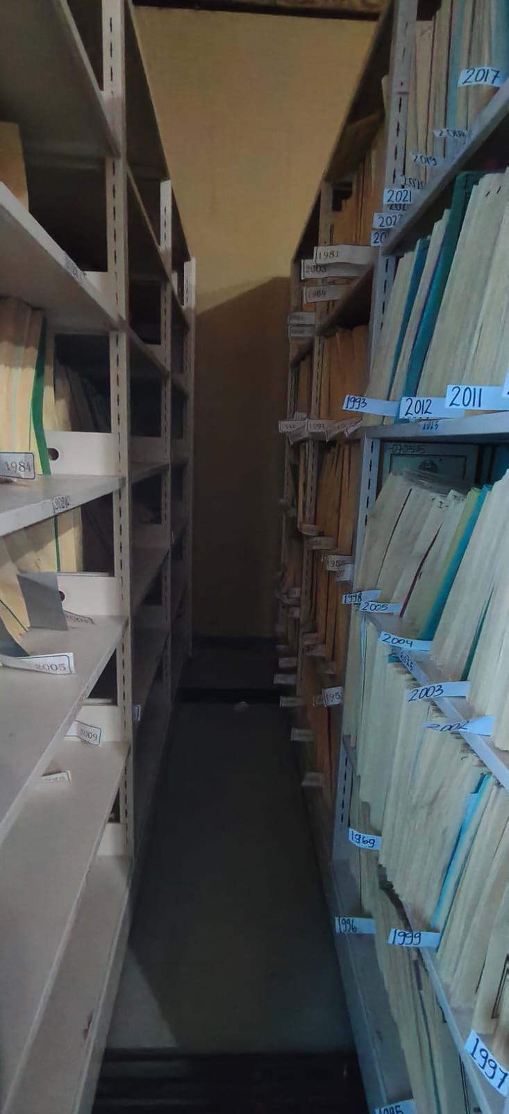

Gambar 1.1 Dokumentasi Gudang Arsip
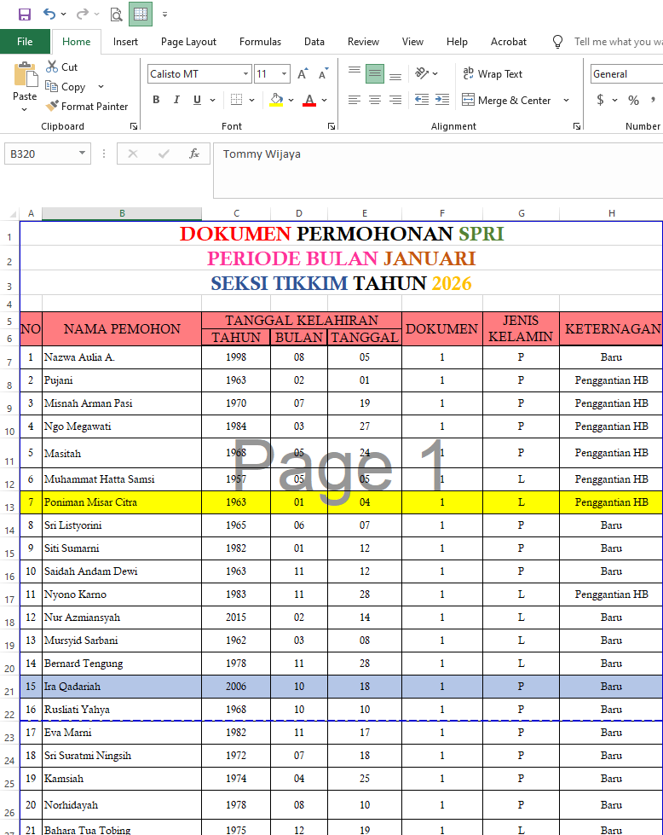

Gambar 1.2 Dokumentasi Rekap Data Microsoft Excel Tahun 2026
Jumlah berkas permohonan paspor yang variatif pada setiap penyerahan ke Seksi TIKIM, khususnya yang masih dilakukan secara manual, menyebabkan proses rekapitulasi arsip menjadi kurang efektif dan membutuhkan waktu lebih lama. Kondisi tersebut juga dapat meningkatkan risiko terjadinya kesalahan dalam pencatatan, sehingga diperlukan pengelolaan arsip yang lebih terstruktur dan efisien untuk memudahkan proses pendataan, pencarian, serta pemantauan berkas. Berikut dilampirkan rekapitulasi berkas permohonan paspor yang telah diserahkan oleh Seksi Teknologi Informasi dan Komunikasi Keimigrasian (TIKIM).
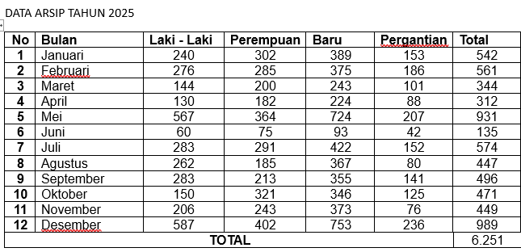

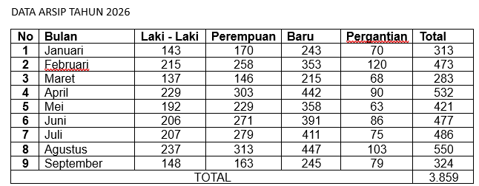

No. | Pelaksana |  |  | Mutu Baku |  |  | Keterangan
No. | Kegiatan | Pengguna | Kantor Imigrasi | Kelengkapan | Waktu | Output | Keterangan
1 | Unduh dan Install Aplikasi M-Paspor di Smartphone Atau Tablet Android/iOS | Mulai |  | Smartphone berbasis Android atau iOS | 5 Menit | Aplikasi M-Paspor | Pemohon wajib mengunduh aplikasi M-Paspor yang tersedia di Google Playstore (untuk sistem Android) dan Appstore (untuk sistem iOS). Pastikan aplikasi ter-install dengan sempurna pada perangkat.
2 | Daftarkan Akun Pengguna |  |  | Smartphone berbasis Android atau iOS | 1 Menit | Akun Pengguna | Saat pertama membuka aplikasi, pemohon akan menemukan halaman yang meminta pengisian alamat E-mail dan kata sandi. Pada bawah tombol “Masuk”, klik tulisan “Daftar Akun”. Isikan data diri pada form, lalu klik “Daftar”. Setelah itu, pemohon akan menerima Kode OTP melalui E-Mail. Isikan kolom di aplikasi dengan kode OTP yang diterima kemudian setujui seluruh syarat dan ketentuan yang muncul pada layar.
3 | Ajukan Permohonan Paspor |  |  | Smartphone berbasis Android atau iOS & Scan Berkas persyaratan | 5 Menit | Record Permohonan | Pada beranda, klik tombol “Pengajuan Permohonan” lalu isi kuesioner dengan benar dan unggah foto berkas yang diminta. Seusai kuesioner diisi, halaman Data Pemohon akan menampilkan ringkasan data diri. Pada halaman ini, pengguna dapat menambahkan pemohon lainnya dengan mengklik “Tambah Pemohon” di sisi kanan atas. Jika sudah, klik tombol “Lanjutkan”.
4 | Pilih Lokasi Kantor Imigrasi dan Jadwal |  |  | Smartphone berbasis Android | 1 menit | Lokasi dan Jadwal Kedatangan | Tahapan berikutnya yakni menentukan di kantor imigrasi mana paspor akan diproses. Jangan lupa menyalakan pengaturan lokasi pada smartphone. Ketika akan menentukan tanggal kedatangan, perhatikan keterangan di bagian bawah kalender untuk mengetahui berapa banyak kuota yang tersedia pada tanggal tertentu.
5 | Tahap Pembayaran |  |  | Smartphone berbasis Android | 3 Menit | Bukti pembayaran | Usai seluruh proses pengisian data dan pengunggahan berkas, informasi permohonan paspor akan muncul di beranda dan dapat diklik untuk mendapatkan tagihan dalam format file PDF. Pembayaran harus dilakukan segera setelah submit data permohonan paspor melalui kanal-kanal yang tersedia: teller bank, ATM, Kantor Pos, Indomaret serta marketplace (Tokopedia dan Bukalapak).
6 | Perubahan Jadwal (Opsional) |  |  | Smartphone berbasis Android | 2 menit | n/a | Pemohon yang sudah membayar kode billing dapat melakukan perubahan tanggal kedatangan ke kantor imigrasi dengan mengklik informasi permohonan yang tertera di beranda aplikasi.
7 | Wawancara di Kantor Imigrasi |  |  | Berkas persyaratan | 20 Menit | Record Wawancara | pemohon paspor tetap perlu membawa dokumen asli persyaratan permohonan paspor untuk diperlihatkan pada saat wawancara dengan petugas.

Analisis Akar Masalah
analisis akar permasalahan menggunakan Fishbone Diagram dengan beberapa aspek, yaitu Man, Method, System, Machine, Material, dan Environment.
MANUSIA
(MAN)
Sistem
(System)
METODE
(Method)

Kurang kemampuan dalam digital
Belum ada sistem yang berbasis digital
Pencatatan masih manual

Kurangnya ketelitian petugas
Rekap data beresiko hilang
Peminjaman berkas tidak tercatat
Pengelolaan
Arsip
Imigrasi di
Kotawaringin
Timur Belum
Optimal

Hanya tersedia 1 (satu)
Perangkat PC penyimpanan
arsip
Lingkungan kerja
Belum sepenuhnya
digital

kategori dokumen
yang beragam

Penyimpanan berkas
Di gudang arsip
Kurang terstruktur
Kapasitas Gudang
Arsip Tidak terukur
Jumlah arsip
Tidak tetap

Lingkungan
(Environment)
Sarana
(Machine)
Data/Dokumen
(Material)

Berdasarkan analisis fishbone di atas dapat di simpulkan bahwa permasalahan “Pengelolaan Arsip Imigrasi di Kotawaringin Timur Belum Optimal” bersumber dari gabungan keenam faktor yang saling berhubungan satu sama lain. Kondisi ini mempertegas urgensi untuk diciptakannya sebuah sistem manajemen arsip digital yang menyeluruh, terstruktur, dan dapat menjawab seluruh akar penyebab permasalahan.
Data Pendukung Permasalahan
Selain jumlah arsip, terdapat beberapa kondisi yang perlu diketahui untuk memberikan gambaran yang lebih nyata mengenai pengelolaan arsip saat ini. Data tersebut dapat diperoleh melalui pengamatan langsung dan pencatatan sederhana selama proses pekerjaan berlangsung.
No. | Data yang Diamati | Hasil Pengamatan | Keterangan
1 | Rata-rata waktu mencari arsip | 30 menit | Berdasarkan 2 kali pencarian
2 | Arsip yang berhasil ditemukan | 100 % | Dari 2 kali pencarian
3 | Arsip yang belum ditemukan | 0 % | Dari 2 kali pencarian
4 | Pencarian/peminjaman berkas | 5 kali | Dalam periode 1 Bulan
5 | Peminjaman yang tercatat | 0 berkas | Menggunakan manual dan Excel
6 | Pengembalian yang tercatat | 0 berkas | Dari jumlah peminjaman
7 | Waktu rata-rata pencatatan arsip | 35 menit | Berdasarkan 20 berkas
8 | Kesesuaian data Excel dengan berkas fisik | 100 % | Berdasarkan pengecekan 20 berkas
9 | Jumlah ruang penyimpanan | 1 ruang | Ruang yang digunakan
10 | Ukuran ruang penyimpanan | 6 m × 4 m | Sesuaikan dengan kondisi sebenarnya

2. Kondisi Ideal yang Diharapkan
Deskripsi
Kondisi yang ingin diharapkan adalah adanya sistem yang dapat mempermudah pengelolaan dan pencarian data arsip keimigrasian secara efektif, efisien, terstruktur, serta terintegrasi yang dapat mendukung kinerja pada Seksi TIKKIM. Karena dalam kondisi saat ini data arsip yang berasal dari berkas fisik masih dicatat secara manual dengan menggunakan Microsoft Excel.
a. Kondisi Saat Ini (As Is)
Kondisi yang masih ditemukan antara lain:
- Arsip masih berasal dari berkas fisik yang dicatat dan disimpan menggunakan Microsoft Excel.
- Pengawasan dalam pengelolaan arsip belum optimal.
- Petugas masih mengalami kesulitan dalam melakukan pencarian data arsip tertentu.
- Peminjaman berkas tidak terdokumentasi.
- Penyimpanan berkas di gudang arsip kurang terstruktur karena hanya berpedoman pada tahun lahir.
- Berkas yang masuk belum melalui proses pengecekan ulang oleh petugas.
b. Kondisi Ideal (To Be)
Kondisi yang ingin dicapai:
- Tersedianya sistem untuk membantu pengelolaan data arsip keimigrasian.
- Data arsip dapat dimonitor dan dikelola dengan baik
- Pencarian data arsip lebih mudah dilakukan.
- peminjaman dan pengembalian berkas terekam dengan rapi.
- Penyimpanan berkas lebih teratur dan mudah ditemukan.
- Berkas yang masuk dapat diperiksa kembali sebelum disimpan.

Indikator Keberhasilan
No. | Indikator | Kondisi Saat Ini | Kondisi Ideal | Sumber Data
1 | Pencatatan berkas Arsip | 20 berkas/ 35 menit | 20 berkas/ 20 menit | Data arsip dan dokumentasi
2 | Monitoring data arsip | Tidak ada monitoring data | Dilakukan seminggu sekali | Data arsip dan hasil pengawasan
3 | Pencarian data arsip | 10 menit /berkas | <5 menit/berkas | Rekap data arsip
4 | Catatan peminjaman berkas | Peminjaman tidak terdokumentasi | peminjaman dan pengembalian berkas terekam dengan rapi. | Catatan peminjaman dan pengembalian arsip
5 | Penataan penyimpanan berkas | berkas di gudang arsip kurang terstruktur karena menggunakan tahun lahir | Penyimpanan berkas lebih teratur dan mudah ditemukan | penyimpanan berkas
6 | Pemeriksaan data masuk | Tidak dilakukan pengecekan ulang | Berkas yang masuk harus diperiksa kembali sebelum disimpan. | Berkas masuk

3. Terobosan/Inovasi
Deskripsi
Terobosan/inovasi yang dirancang pada seksi TIKKIM dalam pengelolaan data arsip keimigrasian untuk menyelesaikan permasalahan yaitu dengan menerapkan suatu sistem yang dinamakan “SIRAPI KOTIM” (Sistem Informasi Arsip Imigrasi Kotawaringin Timur).
Teknologi yang Digunakan
SIRAPI KOTIM menggunakan teknologi berbasis web. Teknologi ini dipilih karena sistem berbasis web dapat memberikan kemudahan dalam mengakses dan mengelola data melalui perangkat yang tersedia sesuai dengan penerapan di lingkungan kerja.
Secara sederhana, SIRAPI KOTIM memiliki alur, sebagai berikut :
- Berkas yang diserahkan dari seksi LALINTALKIM dan diterima oleh petugas seksi TIKKIM
- Untuk mencatat informasi dari berkas yang telah diterima, data tersebut diinput ke dalam website SIRAPI KOTIM.
- Setelah petugas TIKKIM menyimpan input, sistem SIRAPI KOTIM menyimpan data arsip ke basis data, data tersusun per berkas sehingga mudah dikelola dan dipanggil kembali.
- Pencarian data, Petugas memasukkan kata kunci pada fitur pencarian di website, sistem menampilkan data arsip yang sesuai, petugas memastikan berkas yang dicari, lalu menggunakan informasinya (misalnya untuk keperluan peminjaman).
- Monitoring arsip, Petugas membuka halaman daftar atau monitoring arsip, sistem menampilkan seluruh data yang telah tercatat, petugas memeriksa kelengkapan data dan status berkas.
- Pencatatan peminjaman dan pengembalian, peminjaman Saat berkas dipinjam, petugas mencatat data peminjaman (peminjam, tanggal pinjam, dan berkas yang dipinjam) ke dalam sistem, pengembalian: Saat berkas dikembalikan, petugas mencatat tanggal pengembalian, sistem memperbarui status berkas, sehingga pergerakan berkas dapat ditelusuri, Penggunaan teknologi tersebut diharapkan dapat membantu pekerjaan petugas tanpa membuat proses kerja menjadi lebih rumit.
SIRAPI KOTIM dibuat untuk mengoptimalkan tata Kelola arsip keimigrasian yang sebelumnya masih dilakukan secara manual menggunakan Microsoft excel ditransformasikan kedalam sistem digital berbasis web yang dapat diakses di lebih dari satu perangkat, terstruktur, efektif, dan efesien, memudahkan dalam pengawasannya, serta mempermudah petugas TIKKIM dalam pencarian data arsip keimigrasian yang dibutuhkan oleh petugas dari bidang lain maupun dari masyarakat.
Inovasi SIRAPI KOTIM juga dapat dilanjutkan secara berkala untuk menyesuaikan perkembangan teknologi dengan mengembangkan fitur sesuai dengan kebutuhan dalam pelaksanaan tata kelola arsip keimigrasian. Dengan pengembangan inovasi SIRAPI KOTIM diharapkan bisa diterapkan/diaplikasikan pada instansi yang mempunyai masalah terhadap pengelolaan data arsip.

